Министерство науки и высшего образования Российской Федерации

Пензенский государственный университет

Кафедра «Вычислительная техника»

**ОТЧЕТ**

по лабораторной работе №5-6

по дисциплине: «Методы моделирования»

на тему: «Блоки организации циклов, расщепления/сборки транзакций»

Выполнил:

Студент группы 22ВВП1

Беляев Д. И

Демин М. С.

Приняли:

Зинкин С. А.

Федюнин Р. Н.

Пенза, 2024

**Название**

Блоки организации циклов, расщепления/сборки транзакций

**Цель работы**

Изучить организации цикла для заявок, перенаправления потоков заявок, расщепления и сборки заявок, синхронизация транзакций.

**Ход работы**

**1 Организации цикла для заявок**

**Код программы**

∗ Константы

Counter EQU 13 ; Введение значения

∗ Блоки модели

GENERATE 5,2,,100 ; Генерирование 100 заявок

ASSIGN Counter,5 ; Присвоение параметру значения

SEIZE Facility1 ; Захват канала

Loop1 ADVANCE 7,2 ; Задержка обслуживания

LOOP Counter,Loop1 ; Циклзаявки

RELEASE Facility1 ;Освобождениеканала

TERMINATE1 ;Выход заявки

∗Команды

START 100

**Результат работы программы**

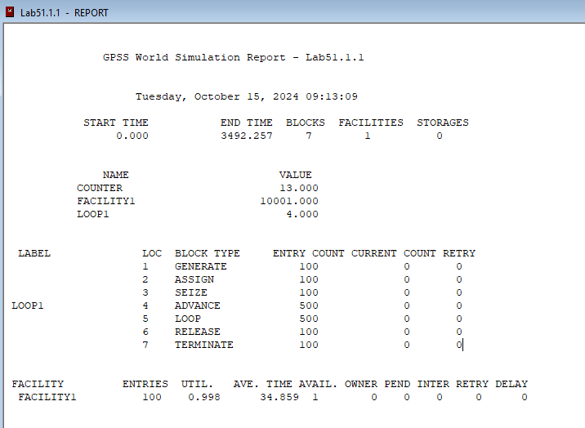

**2 Перенаправления потоков заявок**

**Код программы**

∗ Блоки модели

∗ I поток заявок

GENERATE 10 ; Создание транзакции

ASSIGN 13,1 ; Пометка I потока

TRANSFER ,Process ; Переход к обработке

∗ II поток заявок

GENERATE 5 ; Создание транзакции

ASSIGN 13,2 ; Пометка II потока

∗ Общее устройство обслуживания для обоих потоков

Process SEIZE Facility1 ; Вход в устройство

ADVANCE 7 ; Задержка

RELEASE Facility1 ; Выход из устройства

TESTE P13,1,Second ; Разделение потоков

∗ Выход для I потока заявок

TERMINATE1 ; Выход для I потока

∗ Выход для II потока заявок

Second TERMINATE1 ;Выход для II потока

∗ Команды

START 100

**Результат работы программы**

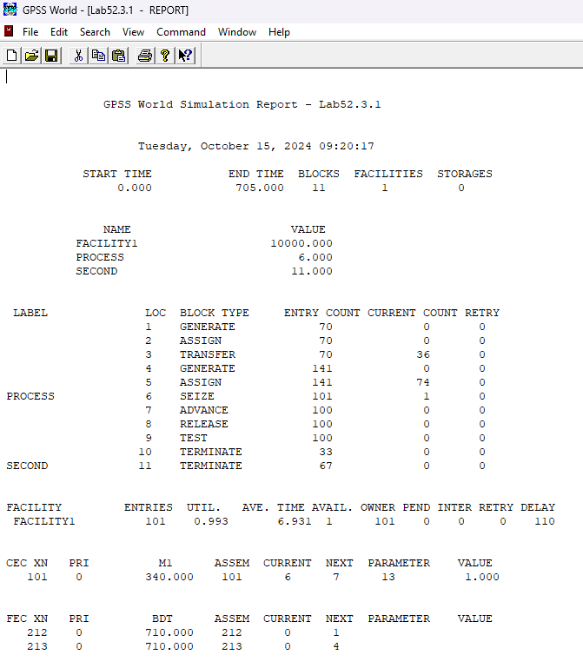

**3 Расщепления и сборка заявок**

**Код программы**

∗ Блоки модели

GENERATE 5,3,,100 ; Создание 100 транзакций

SPLIT 1,Place1 ; Копирование транзакций на устройство № 1.2

∗ Устройство № 1.1

SEIZE Facility11 ; Захват устройства № 1.1

ADVANCE 6,2 ; Задержка транзакции

RELEASE Facility11 ; Освобождение устройства № 1.1

TRANSFER ,Out1 ; Перенаправление транзакции на сборку

∗ Устройство № 1.2

Place1 SEIZE Facility12 ; Захват устройства № 1.2

ADVANCE 9,1 ; Задержка транзакции

RELEASE Facility12 ; Освобождение устройства № 1.2

∗ Сборка и выход

Out1 ASSEMBLE2 ; Сборка 2 транзакций

TERMINATE1 ; Уничтожение транзакций

∗ Команды

START 100 ; Моделирование прохождения 100 транзакци

**Отчет**

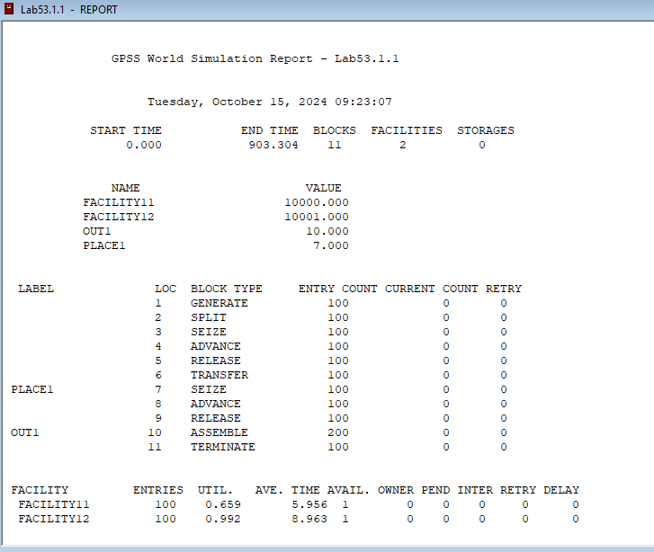

**4 Синхронизация транзакций**

**Код программы**

∗Блокимодели

GENERATE 10,,,100

SPLIT 1,Place1

SEIZE Facility11

ADVANCE 5

RELEASE Facility11

∗Синхронизация с II потоком

Sync1 MATCH Sync2

SEIZE Facility21

ADVANCE 3

RELEASE Facility21

∗Перенаправление к выходу

TRANSFER ,Finish

Place1 SEIZE Facility12

ADVANCE 10

RELEASE Facility12

∗ Синхронизация с I потоком

Sync2 MATCHSync1

SEIZE Facility22

ADVANCE 3

RELEASE Facility22

∗Выход из системы

Finish TERMINATE1

∗Команды

START 200

**Результат работы программы**

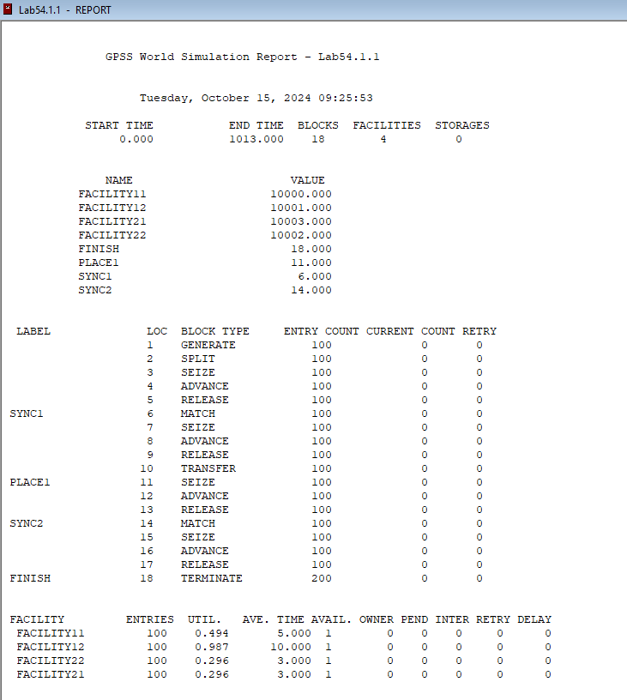

**Вывод**

В ходе выполнения лабораторной работы были изученыорганизации цикла для заявок, перенаправления потоков заявок, расщепления и сборки заявок, синхронизация транзакций.